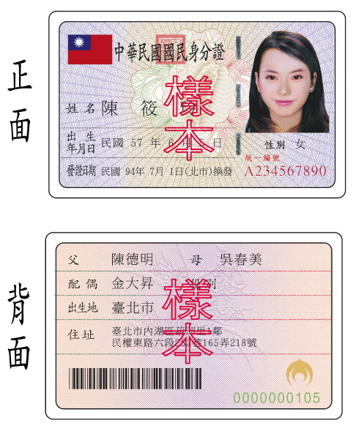
僅供報關使用
僅供報關使用

